Nghiên cứu thiết kế, chế tạo dây chuyền đồng bộ tự động cán ép liên tục ngói xi măng - cát- cốt sợi polyme

Với mục tiêu làm chủ được công nghệ cấp phối vật liệu xi măng - cát - cốt sợi polyme để sản xuất ngói bằng công nghệ cán ép liên tục. Xây dựng được dây chuyền thiết bị đồng bộ tự động cán ép liên tục sản xuất ngói xi măng - cát - cốt sợi polyme công suất 1200 viên/giờ và được ứng dụng ít nhất tại một cơ sở sản xuất, ông Hoàng Anh Sơn và các cộng sự thuộc Viện Cơ điện tử CIE đã thực hiện đề tài“Nghiên cứu thiết kế, chế tạo dây chuyền đồng bộ tự động cán ép liên tục ngói xi măng - cát- cốt sợi polyme”.

Theo phê duyệt của Thủ tướng Chính phủ về quy hoạch tổng thể phát triển vật liệu xây dựng Việt Nam đến năm 2020 và định hướng đến năm 2030; ngành vật liệu xây dựng sẽ được ưu tiên phát triển theo hướng ổn định bền vững trên cơ sở sử dụng tài nguyên hiệu quả, ứng dụng các công nghệ hiện đại tiết kiệm nguyên, nhiên liệu, giảm thiểu ô nhiễm môi trường và nâng cao năng suất, chất lượng sản phẩm.

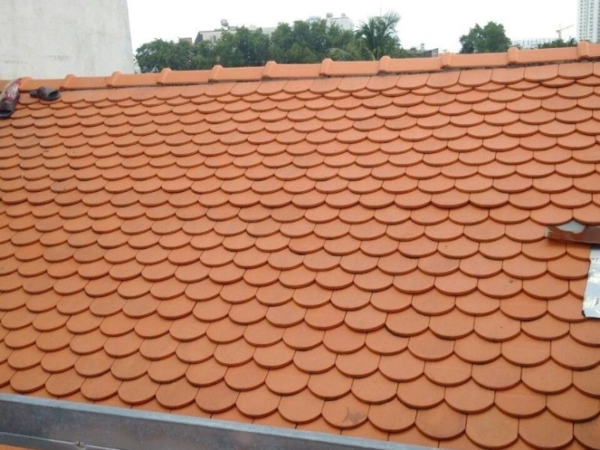
Nghiên cứu thiết kế, chế tạo dây chuyền đồng bộ tự động cán ép liên tục ngói xi măng - cát- cốt sợi polyme.

Một trong các sản phẩm vật liệu không nung thân thiện với môi trường được phát huy nhanh chóng ở Việt Nam là ngói lợp xi măng cát. Tuy nhiên sản phẩm này hiện nay mức giá cao, có nhược điểm dễ vỡ và khá nặng. Để sản phẩm này chiếm ưu thế so với các sản phẩm tương đương và sản phẩm cùng loại nhập ngoại trước áp lực cạnh tranh gay gắt thì phải giải quyết hai vấn đề cơ bản là công nghệ sản xuất cho năng suất cao và công nghệ vật liệu nhẹ hơn mà vẫn đảm bảo cơ tính.

Trong quá trình thiết kế hình dạng viên ngói và các thiết bị tạo hình viên ngói, các tác giả thực hiện dựa trên khảo sát thực tế các mẫu ngói phù hợp với thị hiếu trên thị trường kết hợp với phân tích các chỉ tiêu chất lượng ngói trong các tiêu chuẩn Việt Nam và quốc tế (JIS A5402; 2002; BS EN490; 2001; ASTM C1492-03) để định ra kiểu dáng và đặc trưng hình học viên ngói; máy cán ép tạo hình đề tài đã khảo sát tìm hiểu kết cấu và hoạt động của một thiết bị cán ép ngói thử nghiệm đẩy từng viên theo chu kỳ trong phòng nghiên cứu thực nghiệm của một đơn vị Nhật Bản.

Đối với nghiên cứu cấp phối vật liệu sản xuất ngói, nhóm thực hiện đã kế thừa sử dụng một số các công trình nghiên cứu về sợi polyme đã công bố, dựa vào thành phần và tính chất của các nguyên liệu cơ bản (xi măng, cát) kết hợp sử dụng các thử nghiệm theo các tiêu chuẩn về vật liệu, tiêu chuẩn về ngói liên quan để xây dựng ra cấp phối cơ sở. Sau khi máy móc thiết bị của dây chuyền đã được chế tạo và vận hành sẽ sử dụng cấp phối cơ sở để đánh giá, tiếp tục điều chỉnh thành phần cấp phối và thử nghiệm để đưa ra cấp bộ phối vật liệu đạt chỉ kỹ thuật dây chuyền và viên ngói đã đăng ký.

Nghiên cứu thiết kết các máy trộn vật liệu, dựa trên cấp phối vật liệu cơ sở nhóm thực hiện phân tích, lựa chọn thiết kế và chế tạo ra các máy trộn thử nghiệm sau đó vận hành thử để tìm các thông số chính về biên dạng cánh trộn, tốc độ cánh trộn, chu trình trộn và các hệ số cản vật liệu. Dựa trên bộ thông số này để tính toán thiết kế ra các máy trộn đồng bộ cho dây chuyền.

Bên cạnh đó, nghiên cứu thiết kế hệ thống khuôn cho dây chuyền, dựa trên biên dạng, kích thước mẫu ngói đã lựa chọn và nguyên lý hoạt động của máy cán ép tạo hình liên tục, các tác giả đã thực hiện thiết kế và chế tạo ra các loại khuôn lót thử nghiệm. Trên cơ sở làm ngói thử nghiệm để đánh giá chất lượng tạo hình, mối ghép giữa các viên ngói cũng như kết cấu khuôn đảm bảo độ bền, khả năng tách ngói sau tạo hình. Sau đó sẽ tổng hợp để lựa chọn ra biên dạng, kết cấu khuôn lót phù hợp để thiết kế chế tạo khuôn Master và sản xuất khuôn lót cho dây chuyền.

Trên cơ sở nghiên cứu đó, đề tài đã thu được những kết quả như sau:

Đề tài đã thực hiện đúng kế hoạch đề ra với số lượng thiết bị nhiều hơn danh mục đã đăng ký: Đã chế tạo lắp đặt và vận hành sản xuất 1 dây chuyền đồng bộ cán ép liên tục ngói xi măng - cát - cốt sợi polyme năng suất 1200 viên/giờ với 14 cụm thiết bị chính trong đó hệ thống xếp dỡ sản phẩm (khuôn lót và ngói) không thuộc danh mục thiết bị của đề tài đã được đơn vị chủ trì nghiên cứu chế tạo lắp đặt để dây chuyền vận hành đồng bộ và ổn định gần giống với quy mô công nghiệp.

Trên 6000 viên ngói sản xuất từ dây chuyền này cũng đã được đơn vị có chức năng đánh giá kiểm tra đạt tiêu chuẩn JISA5402:2002. Đây cũng là lô sản phẩm mẫu để giới thiệu quảng bá cho khách hàng.

Đề tài đã hoàn thành tốt các báo cáo tổng hợp và báo cáo tóm tắt về các kết quả nghiên cứu và tổng hợp sau khi vận hành sản xuất thử nghiệm. Đặc biệt đề tài đã hoàn thành các chuyên đề khoa học và bộ tài liệu về dây chuyền sản xuất ngói (gồm có: quy trình sản xuất ngói; quy trình lắp đặt các thiết bị trong dây chuyền; hướng dẫn vận hành và bảo dưỡng thiết bị trong dây chuyền), bộ tài liệu này có thể sử dụng như một tài liệu đào tạo chuyển giao công nghệ sử dụng cho khách hàng và tài liệu tham khảo cho các chuyên ngành liên quan.

Toàn văn Báo cáo kết quả nghiên cứu (mã số 18178/2020) tại Cục Thông tin khoa học và công nghệ quốc gia.

Cục Thông tin khoa học và công nghệ quốc gia

